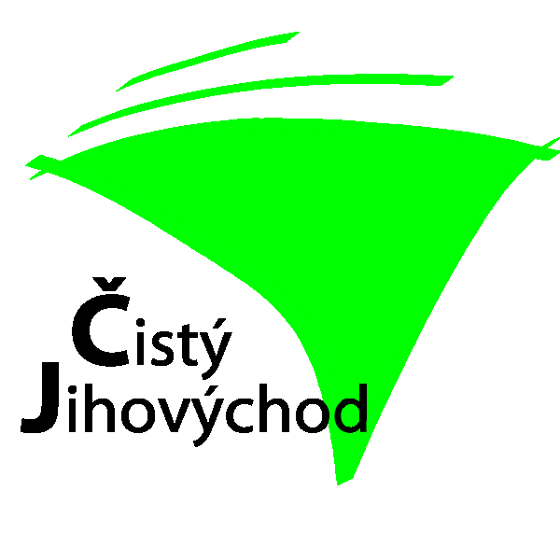

DOBROVOLNÝ SVAZEK OBCÍ
ČISTÝ JIHOVÝCHOD
Tovární 22
691 06 Velké Pavlovice
IČ 75117436

INFORMACE o zveřejnění

V souladu s novelou zákona č. 250/2000 Sb., § 39 o rozpočtových pravidlech územních rozpočtů, ve znění pozdějších předpisů,

sdělujeme, že povinně zveřejňované dokumenty:

Schválený rozpočet na rok 2020
Rozpočtová opatření
Střednědobý výhled rozpočtu pro rok 2021 – 2022
Závěrečný účet za rok 2019 včetně zprávy o výsledku přezkoumání hospodaření

jsou dle výše uvedeného zákona
zveřejněny na webových stránkách svazku obcí
http://www.hantaly.cz/dobrovolny-svazek-obci-cisty-jihovychod

V listinné podobě jsou k nahlédnutí v sídle svazku na adrese
Tovární 22, 691 06 Velké Pavlovice.

Ve Velkých Pavlovicích 16.6.2020

Ing. Jana Krutáková, manažer svazku

